ANEXO IV

MODELO DE PROPOSTA DE PREÇOS

Ao Agente de Contratações e equipe do Município de Entre Rios do Oeste - Pregão Eletrônico nº 35/2026

Prezados Senhores:
A empresa ______________________, estabelecida na (Rua, Av:..................., n.º........), na Cidade de _______________________, Estado de _______________, inscrita no CNPJ sob nº _____________________, Banco: _________________________, Agencia: _________________________, Conta Corrente___________________________, apresenta sua proposta comercial relativa à licitação na modalidade de Pregão Eletrônico nº 35/2026, para a Contratação de empresa para aquisição de EPI (Equipamento de Proteção Individual), uniforme (têxtil) e materiais ergonômicos.

a) Especificação do objeto, observadas as características mínimas exigidas no presente instrumento convocatório.
b) valor global da proposta: R$ (informar valor global em numeral e por extenso)

Item | CAT MAT |  | Cód. IPM | Imagem |  | DESCRIÇÃO/ESPECIFICAÇÃO | MARCA | Unidade  De Medida | Valor  Unit. | Quant | Valor total
01 | 605085 |  | 58489 | 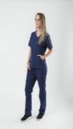  Imagem meramente ilustrativa |  | Conjunto Scrubs ou Pijama Cirúrgico Hospitalar, feminino/masculino, tecido tecnológico Bi-Stretch, Composição 90% Poliéster e 10% Elastano.  Confeccionado na tecnologia Dry, facilitando a evaporação do suor, transportando-o para fora do tecido e ajudando a manter a temperatura do corpo regulada, mesmo em climas quentes, ajudando a estabilizar a temperatura do corpo, Seca com mais facilidades, auxiliando na performance e tecido fresco e de toque suave.  Possui tecnologia UV50+, oferece proteção solar para a sua pele, bloqueando até 98% a entrada dos raios UVA e UVB (Não sai na lavagem, alta proteção solar para sua pele e secagem rápida).  Tecido Antimicrobiano, tecnologia de proteção antimicrobiana, que evita a proliferação dos micro-organismos responsáveis por odores da transpiração, e hipoalérgica.  Possui o elastano Creora HighcloTM, que é resistente ao cloro e proporciona durabilidade 03 (três) vezes maior que um produto elastano convencional (Caimento perfeito no corpo e não permite que a peça se desgaste ou expanda).  Scrubs formado em duas partes: Blusa e Calça.  Blusa: Gola do tipo em V, Manga Curta e contendo 01 (um) bolso comum na parte frontal inferior esquerda, e na parte frontal superior esquerdo e deverá conter o o brasão do MUNICIPIO DE ENTRE RIOS DO OESTE-PR, via serigrafia.  Calça: Contendo 02 (dois) bolsos frontais e 02 (dois) atrás, cós médio todo em elástico e tornozelos em elástico.  MODELO DE REFERÊNCIA: LINHA CONFORT.  SOB MEDIDA E COR A DEFINIR VIA CATÁLOGO.  Item deverá apresentar na parte interna a etiqueta da composição do tecido.  Brasão deverá ter as seguintes medidas largura de 07 cm e altura 7,5cm. |  | Conjunto |  | 100
02 | 638833 |  | 58490 | 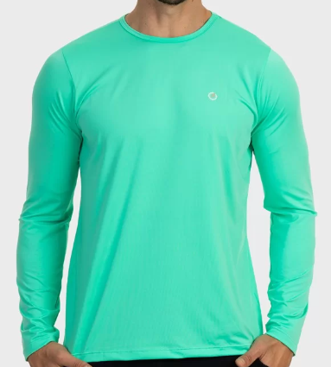  Imagem meramente ilustrativa |  | Camiseta masculino/feminino em manga Longa, UV 50+, com proteção a pele da ação nociva dos raios UV-A e UV-B, com o fator de proteção solar FPS 50+, que não sai após as lavagens. Camiseta com gola redonda e sem costura, reduzindo o atrito com as costuras e com ribana/punho nos punhos. Com Tecnologia Dry (Fácil dispersão de suor) e Anti Odor e com Anti Pilling. Camiseta em sua composição em 90% Poliester e 10% em elastano. No lado esquerdo superior deverá conter o brasão do Município de Entre Rios do Oeste-PR e do lado superior direito a escrita Agente Comunitário de Endemias OU Agente Comunitário de Saúde OU outras nomenclaturas, via serigrafia.  SOB MEDIDA E COR A DEFINIR VIA CATÁLOGO.  *Item deverá apresentar na parte interna a etiqueta da composição do tecido.  Brasão deverá ter as seguintes medidas largura de 07 cm e altura 7,5cm.  Ribana punho com 05 cm de largura. |  | Unidade |  | 40
03 | 638825 |  | 58491 | 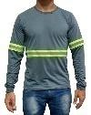  Imagem meramente ilustrativa |  | Camiseta masculino/feminino em manga Longa, UV 50+, com proteção a pele da ação nociva dos raios UV-A e UV-B, com o fator de proteção solar FPS 50+, que não sai após as lavagens. Camiseta com gola redonda e sem costura, reduzindo o atrito com as costuras e com ribana/punho nos punhos. Com Tecnologia Dry (Fácil dispersão de suor) e Anti Odor e com Anti Pilling. Camiseta em sua composição em 90% Poliester e 10% em elastano. No lado esquerdo superior deverá conter o brasão do Município de Entre Rios do Oeste-PR e do lado superior direito a escrita Agente Comunitário de Endemias OU Agente Comunitário de Saúde OU outras nomenclaturas, via serigrafia.  Camiseta com faixa Refletiva, conforme a imagem, com faixa amarela e Prata 3cm, Faixa Verde 5cm.  SOB MEDIDA E COR A DEFINIR VIA CATÁLOGO.  *Item deverá apresentar na parte interna a etiqueta da composição do tecido.  Brasão deverá ter as seguintes medidas largura de 07 cm e altura 7,5cm.  Ribana punho com 05 cm de largura. |  | Unidade |  | 40
04 | 276197 |  | 58492 | 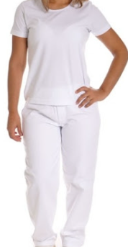  Imagem meramente ilustrativa |  | Conjunto uniforme branco para cozinha contendo:  Camiseta poliviscose, 67% em poliéster e 33% em viscose, na cor branca, em manga curta ou longa, em gola "v", com o brasão do MUNICÍPIO DE ENTRE RIOS DO OESTE, no lado esquerdo superior, via serigrafia.  SOB MEDIDA.  *Item deverá apresentar na parte interna a etiqueta da composição do tecido.  Brasão deverá ter as seguintes medidas largura de 07 cm e altura 7,5cm.  Calça modelo skinny, em tecido de Brim leve, 100% em algodão, na cor branca, cintura toda de elástico, com cordão, com 02 (dois) bolsos na parte frontal do modelo bolso faca logo a baixo do e interligado ao cós/cintura.  SOB MEDIDA.  *Item deverá apresentar na parte interna a etiqueta da composição do tecido. |  | Conjunto |  | 40
05 | 392898 |  | 58493 | 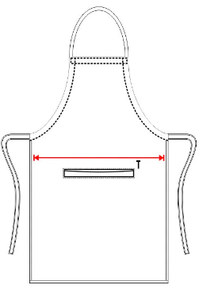  Imagem meramente ilustrativa |  | Avental de segurança confeccionado em brim pesado, na cor branco, suporte via tira em mesmo material do tecido no pescoço e amarrado nas costas, com um bolso na parte central do avental.  SOB MEDIDA.  *Item deverá apresentar na parte interna a etiqueta da composição do tecido. |  | Unidade |  | 25
06 | 467397 |  | 58494 | 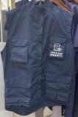  Imagem meramente ilustrativa |  | Colete em tecido tipo RIP STOP, contendo 70% poliéster e 30% algodão, frente aberta e fechamento através de 05 (cinco) botões na cor preta; 4 bolsos sanfonados com tampos arredondados; fechado com velcro de 1 cm, sendo dois superiores lado esquerdo e lado direito (medindo 13 cm de largura por 13 cm de altura e 4 com de profundidade) e dois bolsos inferiores (medindo 23 cm de largura por 20 cm de altura e 4 cm de profundidade, sanfonados a partir de 6 cm de abertura), fechados por zíper de 18 com e com 4 bolsinhos sanfonados, sendo 2 sobre cada bolso inferior (medindo 9,5 cm de largura, 6 cm de altura e 4 cm de profundidade), com tampo arredondado fechado por velcro de 1 cm.  Personalização em bordado colorido; na frente a logomarca da Estratégia Saúde da Família (ESF) na parte direita superior e no lado esquerdo superior o brasão da Prefeitura, ambas em tamanho médio e alinhadas horizontalmente, nas costas em tamanho grande e centralizado, logomarca do Sistema único de Saúde (SUS) e a escrita "Agente Comunitário de Saúde" ambas alinhadas verticalmente e em mesma proporção de tamanho.  A cor do colete pode variar de acordo com a demanda do município.  COR A DEFINIR VIA CATÁLOGO.  *Item deverá apresentar na parte interna a etiqueta da composição do tecido. |  | Unidade |  | 15
07 | 610007 |  | 58495 | 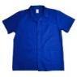  Imagem meramente ilustrativa |  | Jaleco masculino operacional profissional Manga Curta, jaleco confeccionado em Brim pesado, tecido 100% Algodão. Possui dois bolsos na parte inferior e um bolso no peito superior esquerdo, contendo o Brasão do MUNICÍPIO DE ENTRE RIOS DO OESTE-PR, via serigrafia.  Gola Esporte. Frente fechada com 05 (cinco) botões. Oferece excelente durabilidade, resistência à rasgos e abrasões em geral. Com costura dupla em todo o fechamento, tamanho á definir e podendo ser nas seguintes cores (azul Royal, azul petróleo, cinza chumbo ou verde militar).  COR A DEFINIR VIA CATÁLOGO.  *Item deverá apresentar na parte interna a etiqueta da composição do tecido.  Brasão deverá ter as seguintes medidas largura de 07 cm e altura 7,5cm. |  | Unidade |  | 06
08 | 461962 |  | 58496 | 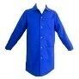  Imagem meramente ilustrativa |  | Jaleco masculino operacional profissional Manga longa, com punho, jaleco confeccionado em Brim pesado, tecido 100% Algodão. Possui dois bolsos na parte inferior e um bolso no peito superior esquerdo, contendo o Brasão do MUNICÍPIO DE ENTRE RIOS DO OESTE-PR, via serigrafia.  Gola Esporte. Frente fechada com 05 (cinco) botões. Oferece excelente durabilidade, resistência à rasgos e abrasões em geral. Com costura dupla em todo o fechamento, tamanho á definir e podendo ser nas seguintes cores (azul Royal, azul petróleo, cinza chumbo ou verde militar).  COR A DEFINIR VIA CATÁLOGO.  *Item deverá apresentar na parte interna a etiqueta da composição do tecido.  Brasão deverá ter as seguintes medidas largura de 07 cm e altura 7,5cm. |  | Unidade |  | 4
09 | 626517 |  | 58497 | 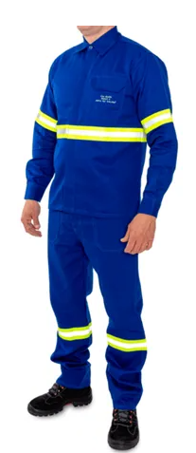  Imagem meramente ilustrativa |  | Conjunto Eletricista Azul NR10 Risco II Atpv 11,0 Com Refletivo Eqpro CA 41146 e 41147  Camisa Azul Eletricista NR10 ATPV 11,0 Risco 2 Com Refletivo CA 41146  Camisa eletricista com abertura frontal, fechamento com botões anti-chama e pala protetora, gola calorim esporte com pé de gola, punho com carcela e botão, com faixa refletiva de 5cm, com bolso frontal, identificação do EPI, RISCO E ATPV bordados. Proteção de risco 2, possui proteção contra fogo repentino e arco elétrico. Confeccionado com tecido retardante à chama, 100% algodão, 270 G/M² – 8OZ, conforme normas (NFPA2112 e NFPA70E -NR10).  Aprovado Para: Proteção do tronco e membros superiores do usuário contra agentes térmicos provenientes de arco elétrico e fogo repentino.  Calça Azul Eletricista NR10 ATPV 11,0 Risco 2 Com Refletivo CA 41147  Calça eletricista 1/2 cós risco 2, com fechamento botão retardante a chama, braguilha botão com proteção, cós traseiro elástico de 40mm, 5 passantes, 2 bolsos frontais chapados, 2 bolsos traseiros chapados, com faixa refletiva, identificação do EPI, RISCO E ATPV bordados. Possui proteção contra fogo repentino e arco elétrico. Confeccionado com tecido retardante à chama, 100% algodão, 270 G/M² – 8OZ, conforme normas (NFPA2112 e NFPA70E -NR10).  Aprovado Para: Proteção das pernas do usuário contra agentes térmicos provenientes de arco elétrico e fogo repentino.  COR A DEFINIR VIA CATÁLOGO. |  | Conjunto |  | 6
10 | 630157 |  | 58498 | 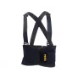  Imagem meramente ilustrativa |  | Cinta ergonômica abdominal, com faixa refletiva, na cor preta com laranja, confeccionada em elástico reforçado, costura em nylon de alta resistência que garante durabilidade, hastes de PVC maleável na região lombar para evitar deformação da faixa lombar, acolchoamento interno na região lombar para melhor conforto, faixa refletiva para melhor visibilidade, possui ajuste duplo, suspensórios confeccionados em elástico com regulagem de comprimento e velcro de máxima aderência.  Tamanhos P, M, G, XG, XXG. |  | Unidade |  | 20
11 | 634396 |  | 52197 | 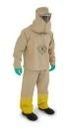  Imagem meramente ilustrativa |  | Conjunto agrotóxico, Vestimenta de corpo inteiro composta de: camisa confeccionada com material hidrorrepelente, com mangas compridas tipo padrão, sem ombreiras de espuma, gola tipo padre, com velcro na parte frontal abaixo do pescoço, para fechamento na abertura da gola, com cordão embainhado na barra para ajuste na cintura, ref. Protection Life/EDS2-2014; calça comprida confeccionado com material hidrorrepelente. A parte da frente e traseira das pernas tem um reforço com material impermeável de nylon, costurado abaixo ao material hidrorrepelente a partir da barra até 45,5% do comprimento total das pernas, com ajuste na cintura com tira do mesmo tecido da calça embainhada no cós, cujas pontas são amaradas com nó na parte frontal, ref. Protection Life/EDS3-2014; capuz isolado, confeccionado com o mesmo material hidrorrepelente da calça e da camisa, com aba frontal arredondada sobre a face, confeccionada com polietileno rígido revestido com o mesmo material hidrorrepelente. Pala para proteção do pescoço e da parte superior dos ombros, confeccionada com o mesmo tecido hidrorrepelente. As laterais da pala na parte frontal e abaixo do queixo são abertas e o fechamento da abertura é por velcro, ref. Protection Life/EDS1-2014; viseira frontal para proteção facial, composta por uma lâmina de acetato de 175 µm de espessura, transparente e formato reto. O cabedal, na parte superir, é confeccionado com material de poliamida (nylon 100%). Para o fechamento, as pontas do cabedal contem velcro para ajuste na cabeça do usuário, ref. Protection Life/EDS4-2014, tamanho á definir, com o C.A (Certificado de Aprovação) ou R.A. MODELO DE REFERÊNCIA C.A. Nº 17.459. |  | Unidade |  | 20
12 | 388208 |  | 50764 | 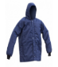  Imagem meramente ilustrativa |  | Japona de segurança confeccionada em náilon, forro em manta acrílica de matelassê, manga longa, punho em malha, capuz, fechamento em velcro e três botões de pressão metálicos, na cor azul, com C.A. (Certificado de Aprovação) ou R.A.  MODELO DE REFERÊNCIA C.A. Nº 10.975. |  | Unidade |  | 10
13 | 445985 |  | 56740 | 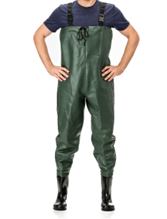  Imagem meramente ilustrativa |  | Jardineira na cor verde militar, jardineira com botas em PVC acopladas através de solda eletrônica e com ajuste através de suspensório e engate, ajuste por cordão e alças tipo suspensórios sobre os ombros ajustados por fivela plástica. Em conformidade com a Norma Técnica BS 3546:1974, Numeração a definir.  Bota acoplada com o Certificado de Aprovação n° 30.536.  Marcação do C.A. na etiqueta.  Espessura: 0.45  Tamanhos: P, M, G, GG e EX.  Normas técnicas: BS 3546:1974  MODELO DE REFERÊNCIA C.A. Nº 28.118 |  | Unidade |  | 8
14 | 389082 |  | 56753 | 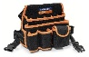  Imagem meramente ilustrativa |  | Cinto Para Ferramentas Eletricista Linha, produzido em nylon de alta resistência, possui bolsos para armazenamento e transporte de ferramentas, além de seu cinto possuir regulagem e engate rápido.  O cinto deverá ter duas divisórias, sendo que na primeira divisória ser adotada por 06 (seis) suportes para ferramentas, na segunda divisória espaço livre para carregamento das demais ferramentas. Na parte frontal da segunda divisória devera ter 01 (um) bolsos com fechamento via velcro e 02 (dois) suportes para ferramentas e nas laterais do cinto deverá possuir dois suportes para fixação de martelo.  Características Técnicas:  - Corpo produzido em nylon de alta resistência  - Bolsos para armazenamento e transporte de ferramentas  - Cinto de fixação com engate plástico  - Cinto com regulagem  Dimensões:  A: 217.0 mm  B: 245.0 mm  Peso: 0,40 kg |  | Unidade |  | 10
15 | 442501 |  | 53157 | 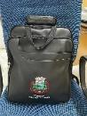  Imagem meramente ilustrativa |  | Bolsa universitária na cor preta, confeccionada em material couro sintético; possui bolso frontal com fechamento em zíper, bolso lateral para garrafa de água, alças de ombro e alça tiracolo com regulagem de tamanho sendo a mesma também removível; ferragens como argolas, triângulos e mosquetão em ferro niquelado (muito resistentes), forração interna em nylon magnetado; compartimento interno para notebook; personalização em bordado; dimensões: 29 cm largura x 38 cm altura x 10 cm profundidade, no bolso frontal devera possuir o brasão do MUNICÍPIO DE ENTRE RIOS DO OESTE-PR em bordado e a escrita do Cargo em bordado na cor amarelo ouro ou em branco. |  | Unidade |  | 20
16 | 620540 |  | 52157 | 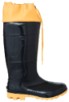  Imagem meramente ilustrativa |  | Bota de PVC, impermeável, cano longo, na cor preta, com polaina e solado amarelo, de uso profissional, confeccionada em policloreto de vinila (PVC), injetada, com alta resistência e solado de ótima aderência e estabilidade, com C.A. (Certificado de Aprovação) ou R.A., numeração a definir.  CANO: Contém polímero plástico em policloreto de vinila (PVC) de alta qualidade que lhe confere resistência à abrasão, impede o ressecamento e o surgimento de trincas. Possui reforço lateral para proteção dos tornozelos e no calcanhar para facilitar o descalce.  POLAINA: Em material sintético, courvin.  COMPRIMENTO DO CANO: Aproximadamente 33 centímetros (base n° 40) mais polaina com aproximadamente 9 centímetros.  SOLADO: Em policloreto de vinila (PVC), antiderrapante, com boa tração e alta absorção de impacto, de fácil escoamento de líquidos, limpeza e higienização.  MODELO DE REFERÊNCIA C.A. Nº 42.149, LINHA SAFETY BOOTS. |  | Par |  | 11
17 | 370209 |  | 58499 | 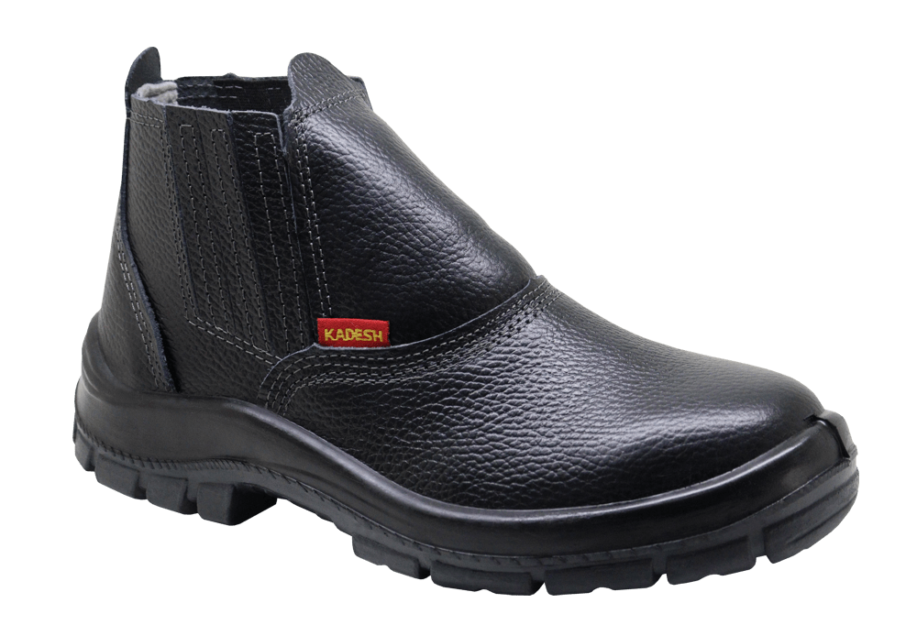  Imagem meramente ilustrativa |  | Calçado de segurança tipo botina, NA COR PRETA, fechamento em elástico, confeccionado em vaqueta curtida ao cromo, sem componentes metálicos, palmilha de montagem em não tecido montada pelo sistema strobel, com biqueira composta de material não metálico (composite) e solado bidensidade de poliuretano injetado direto no cabedal para uso eletricista em tensão de 500 V a seco, com C.A. (Certificado de Aprovação) ou R.A., numeração a definir.  CABEDAL: Confeccionado em couro groupon, 1,8/2,0 mm (18/20 linhas) de espessura, com fechamento em elástico lateral, e costuras simples, duplas e quádruplas.  FORRAÇÃO: Forração da gáspea em não tecido transpirável com dorso acolchoado, contraforte em material resinado termoativado, e forro suador em não tecido respirável.  PALMILHA: Palmilha de montagem sintética, não tecido, costurada pelo sistema strobel e sobrepalmilha de conforto em EVA, removível, dublada em tecido para absorção do suor. Reduz o impacto proporcionando conforto aos pés e um caminhar uniforme e suave.  SOLADO: Confeccionado com duas camadas de poliuretano (PU), bidensidade, injetado diretamente ao cabedal, sendo a primeira camada (entressola expandida), mais leve e macia; e a segunda camada (sola compactada), com maior resistência à abrasão.  MODELO DE REFERÊNCIA C.A. Nº 26.092 |  | Par |  | 90
18 | 471774 |  | 52161 | 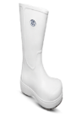  Imagem meramente ilustrativa |  | Calçado ocupacional tipo bota de cano longo (OB), confeccionado em EVA, na cor branca, solado de borracha antiderrapante, resistente ao escorregamento em piso cerâmico com solução de detergente e em piso de aço com solução de glicerol (SRC), resistente à absorção de energia na área do salto (E), à isolação elétrica (I), isolação contra o frio (CI) e a produtos químicos - Diclorometano (D); n-Heptano (J); Solução de Hidróxidode Sódio 40% (K); Ácido acético 99% (N); Hidróxido de amônia 25% (O); Peróxido de hidrogênio 30% (P); Isopropanol (Q); Hipoclorito de sódio (13 ± 1)% com cloro ativo (R), com C.A. (Certificado de Aprovação) ou R.A., numeração a definir.  Calçado resistente aos seguintes reagentes químicos: Diclorometano (D); n-Heptano (J); Solução de Hidróxido de Sódio 40% (K); Ácido acético 99% (N); Hidróxido de amônia 25% (O); Peróxido de hidrogênio 30% (P); Isopropanol (Q); Hipoclorito de sódio (13 ± 1)% com cloro ativo (R). II) Calçado isolante elétrico, com absorção de energia na área do salto (calcanhar) (E) e com resistência ao escorregamento em piso de cerâmica contaminado com lauril sulfato de sódio (detergente) e piso de aço contaminado com glicerol (SRC). III) NÃO UTILIZAR EM OPERAÇÕES DE COMBATE A INCÊNDIO.  SOLADO ANTIDERRAPANTE: Registrado junto ao CA do Ministério do Trabalho na Classificação SRC, (o grau + elevado teste de escorregamento) corresponde ao calçado com solado de borracha sintética especial + borracha natural, tecnologia Super Grip, resistente ao escorregamento em piso cerâmico com solução SLC (detergente) em piso de aço com solução de glicerol (SRC) , Resistente à óleo combustível (FO) e Calçado com absorção de energia na área do salto, Calcanhar (E).  CONTÉM ANTIMICROBIANO: Bactericida - Contém substância Antimicrobiana junto à formulação composto EVA confecção do Cabedal, tecnologia antimicrobiana usada no combate as Bactérias Staphylococcus aureus (causadora de infecções a partir de pequenas feridas) e Escherichia coli (precursora de intoxicações alimentares em todo o mundo). Estas atividades Antimicrobianas permanecem ativas durante toda a vida útil do produto, mitigando o mau-cheiro e o amarelamento causado naturalmente pelo suor Aprovado em Testes, conforme Norma Antimicrobiana reconhecida globalmente (JIS Z 2801/2012, Japanese Industrial Standard).  NÃO CONTÉM FTALATOS: FTALATOS são um conjunto de substâncias químicas restritivas prejudiciais à saúde das pessoas, causando efeitos negativos ao Meio Ambiente e à Saúde Humana. Os ftalatos estão associados à ocorrência de problemas reprodutivos em animais silvestres, em humanos os efeitos podem ser: surgimento de câncer de mama, desregulação hormonal e diminuição da fertilidade masculina (redução do número de espermatozóides).  PALMILHA: Com absorção de umidade, possui Bactericida, atenua o odor nos pés, destacável, facilmente lavável.  MODELO DE REFERÊNCIA C.A. Nº 42.632. |  | Par |  | 36
19 | 471774 |  | 52162 | 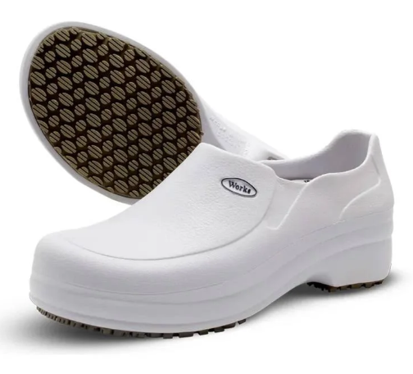  Imagem meramente ilustrativa |  | Calçado ocupacional de uso profissional tipo sapato (OB), fechado na parte do calcanhar e na parte superior (NR32), confeccionado em EVA na cor branca ou preta, solado de borracha antiderrapante, resistente ao escorregamento em piso cerâmico com solução de detergente e piso de aço com solução de glicerol (SRC), resistente ao óleo combustível (FO) e à absorção de energia na região do salto (E).  Calçado com absorção de energia na área do salto (calcanhar) (E) e com resistência ao escorregamento em piso de cerâmica contaminado com lauril sulfato de sódio (detergente) e piso de aço contaminado com glicerol (SRC). II) Solado resistente ao óleo combustível (FO), com C.A. (Certificado de Aprovação) ou R.A., numeração a definir.  SOLADO ANTIDERRAPANTE: Registrado junto ao CA do Ministério do Trabalho na Classificação SRC, (o grau + elevado teste de escorregamento) corresponde ao calçado com solado de borracha sintética especial + borracha natural, tecnologia Super Grip, resistente ao escorregamento em piso cerâmico com solução SLC (detergente) em piso de aço com solução de glicerol (SRC) , Resistente à óleo combustível (FO) e Calçado com absorção de energia na área do salto, Calcanhar (E).  CONTÉM ANTIMICROBIANO: Bactericida - Contém substância Antimicrobiana junto à formulação composto EVA confecção do Cabedal, tecnologia antimicrobiana usada no combate as Bactérias Staphylococcus aureus (causadora de infecções a partir de pequenas feridas) e Escherichia coli (precursora de intoxicações alimentares em todo o mundo). Estas atividades Antimicrobianas permanecem ativas durante toda a vida útil do produto, mitigando o mau-cheiro e o amarelamento causado naturalmente pelo suor Aprovado em Testes, conforme Norma Antimicrobiana reconhecida globalmente (JIS Z 2801/2012, Japanese Industrial Standard).  NÃO CONTÉM FTALATOS: FTALATOS são um conjunto de substâncias químicas restritivas prejudiciais à saúde das pessoas, causando efeitos negativos ao Meio Ambiente e à Saúde Humana. Os ftalatos estão associados à ocorrência de problemas reprodutivos em animais silvestres, em humanos os efeitos podem ser: surgimento de câncer de mama, desregulação hormonal e diminuição da fertilidade masculina (redução do número de espermatozóides).  PALMILHA: Com absorção de umidade, possui Bactericida, atenua o odor nos pés, destacável, facilmente lavável.  MODELO DE REFERÊNCIA C.A. Nº 31.898. |  | Par |  | 155
20 | 384719 |  | 56735 | 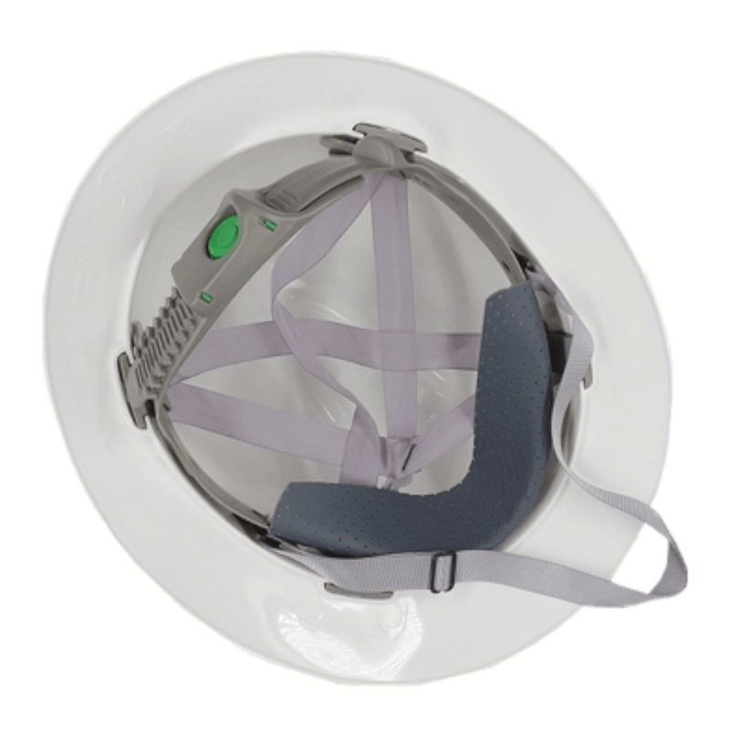  Imagem meramente ilustrativa |  | Capacete de segurança para uso na indústria, Tipo I (ABA TOTAL), Classe B, com as suspensões: PUSH-KEY E FAS-TRAC III, com jugular, e FAS-TRAC FORCE com queixeira. Composto por casco em PEAD de alta densidade 100% virgem, cinta/fita dupla em Poliamida, carneira em PEAD de baixa densidade e testeira absorvedora de suor produzida em Laminado de PVC atóxico revestida com espuma multiperfurada de poliuretano. Na parte superior do casco deverá ser adotado por dispositivo de segurança em V, em relevo fortemente identificado no design do produto, está localizado na parte superior do casco e tem como principal função desviar os objetos que possam vir a cair na cabeça do usuário. Nas cores: Amarela, Amarela Manga, Azul, Azul Marinho, Azul Pastel, Bege, Branca, Cinza, Cinza Alumínio, Laranja, Laranja CVRD, Marrom Cacau, Marrom Escuro, Rosa, Verde e Vermelha. "ESTE EQUIPAMENTO DEVERÁ APRESENTAR O SELO DE MARCAÇÃO DO INMETRO." com C.A. (Certificado de Aprovação) ou R.A.  MODELO DE REFERÊNCIA C.A. Nº 365. |  | Unidade |  | 4
21 | 624019 |  | 49227 | 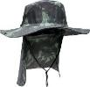  Imagem meramente ilustrativa |  | Chapéu modelo australiano, com proteção de pescoço fixa, protege dos raios solares. Possui botões de pressão nas laterais das abas e no protetor de pescoço. Se ajusta a qualquer cabeça, pois dispõe de uma cordinha, permitindo deixar o chapéu preso a ela. Feito em 100% algodão com forro em 100% poliéster.  Tamanho único, podendo ser nas seguintes cores: VERDE CAMUFLADO, VERDE, CAQUI, CINZA, CINZA CHUMBO, AZUL, AZUL MARINHO E PETROLEO. |  | Unidade |  | 80
22 | 430335 |  | 56758 | 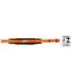  Imagem meramente ilustrativa |  | Cinturão de segurança tipo abdominal, confeccionado em fita de poliéster multifilamentos de 45 mm. Possui dois pontos de conexão para posicionamento, sendo 02 meias argolas de aço laterais na cintura. Possui 01 fivela dupla em aço para regulagem na cintura. Possui porta ferramentas em fita de poliéster. Com almofada na cintura, altura de 90mm e 640mm de comprimento.  O cinturão é utilizado com os talabartes de segurança - restrição e posicionamento-Ref.: MULT 0004; MULT 0004B; MULT 1880. ESTE EQUIPAMENTO DEVERÁ APRESENTAR O SELO DE MARCAÇÃO DO INMETRO, com C.A. (Certificado de Aprovação) ou R.A.  MODELO DE REFERÊNCIA C.A. Nº 32.092, MULT 1843. |  | Unidade |  | 5
23 | 312068 |  | 56759 | 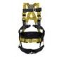  Imagem meramente ilustrativa |  | Cinturão de segurança tipo paraquedista/abdominal confeccionado em fita primária e secundária de poliéster de 45 mm, com apoio lombar, 4 pontos de ancoragem (dorsal, frontal e laterais) e fivelas em aço para regulagem. Indicador de queda e QR code para sistema de inspeção através do app MOB INSPEÇÃO.  Tamanho ajustável com regulagem total, alças nos ombros para resgate e movimentação em espaços confinados, apoio lombar para trabalho posicionado, indicador de queda. Cinto na amarela com preta, ESTE EQUIPAMENTO DEVERÁ APRESENTAR O SELO DE MARCAÇÃO DO INMETRO, com C.A. (Certificado de Aprovação) ou R.A.  MODELO DE REFERÊNCIA C.A. Nº 35.613. |  | Unidade |  | 3
24 | 430334 |  | 56737 | 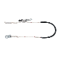  Imagem meramente ilustrativa |  | Talabarte em corda com regulador de distância em inox. Confeccionado em corda de poliamida torcida de 14 mm, revestida com mangueira plástica para proteção. Com um conector, classe B em aço, com a abertura do fecho de 19 ± 3 mm; Um conector, classe T em aço, com a abertura do fecho de 21 ± 3 mm; Com Regulador de distância em aço inox.  Na cor branco e preto.  Comprimento L1 aprox.: 1,90 m.  Peso aproximado: 1,0 kg. |  | Unidade |  | 5
25 | 430333 |  | 56738 | 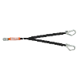  Imagem meramente ilustrativa |  | Talabarte "Y" em fita com absorvedor de energia e gancho 55 mm. Confeccionado em fita de poliéster multifilamentos de 45 mm; Absorvedor de energia confeccionado em fita de poliéster multifilamentos de 45 mm; Com dois conectores, classe A em aço, com a abertura do fecho de 55 ± 3 mm; Com um conector, classe T em aço, com a abertura do fecho de 21 ± 3 mm; LVR termocontrátil.  Na cor: preto e laranja.  Comprimento L1: 1,5 m.  Peso aproximado: 1,5 kg; Abertura do ABS: 1,5 m (aprox.). |  | Unidade |  | 5
26 | 485545 |  | 56739 | 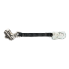  Imagem meramente ilustrativa |  | Trava-queda de aço inox p/ corda 12 mm. Confeccionado em aço inox; Destinado para corda de poliamida de 12 mm; Extensor em fita de poliéster multifilamentos de 25 mm; Um conector, classe T em aço, com a abertura do fecho de 21 ± 3 mm; Alavanca de posicionamento, para subir e descer livremente.  Cor: preto (cromado).  Comprimento L1: 39 cm.  Peso aproximado: 0,7 kg.  Sistema de duplo travamento. |  | Unidade |  | 5
27 | 465954 |  | 56741 | 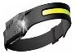  Imagem meramente ilustrativa |  | Lanterna de cabeca fita LED, recarregável, com 350 lúmens, bateria interna com carregamento USB-C, duração de até 8 horas no modo mais fraco e duração de até 2 horas no modo mais forte, com 06 modos de iluminação, fita de LED forte e fraca, luminária lateral forte e fraca e estrobo em todas as luzes.  Sistema de sensor que ao passar a mão pela lateral da lanterna é possível ligar ou desligar sem a necessidade de apartear botões, resistente contra impactos e pequenas quedas, resistente a água com proteção IPX 4, chuva e respingo.  - Possui fita de ajuste com elástico para melhor adaptação ao usuário.  - Bateria de lítio 1200mah do polímero com tensão de funcionamento 3.0v-4.5v.  - Capacidade da bateria 1200mah.  - Tempo máximo de carregamento é de 3 horas (cabo incluso).  Conteúdo da embalagem:- 1 Fita de led iluminação para cabeça na cor preta. - 1 Cabo USB tipo C para carregamento da bateria |  | Unidade |  | 10
28 | 460054 |  | 56742 | 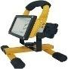  Imagem meramente ilustrativa |  | Holofote Refletor Led Recarregável, com Bateria Portátil, resistente a chuva. Refletor de LED 30W recarregável, funciona sem fio. Possui função 3 funções: intensidade 100%, intensidade 50% e Strobo (vermelho e azul). Bateria de duração de 4 horas (modo 100%) e 7 horas (modo 50%). Distancia de iluminação aproximada de 30 metros. LED super brilho branco de alta economia de energia e baixa emissão de calor. 03 baterias recarregáveis de Lithium. - Fonte de energia : bivolt - Tempo de carregamento da bateria: 4-6 horas - 24 lâmpadas de LED com 200 Lúmens - Permite movimento de 180 graus.  Especificações:  Altura do produto montado: 24 centímetros  Comprimento do produto montado: 14,5 centímetros  Largura do produto montado: 16,5 centímetros  Número de lâmpadas: 24  Fonte de alimentação: Alimentado a bateria  Baterias inclusas: Sim  Fluxo luminoso: 200 lm  Peso do produto: 900 g |  | Unidade |  | 10
29 | 375711 |  | 56743 |   Imagem meramente ilustrativa |  | Luva de segurança confeccionada em borracha nitrílica, sem revestimento interno, interior liso, sem amido, ambidestra. Luva 100% borracha nitrílica, comprimento de 24 cm, e espessura de 0,10mm. Luva em conformidade com a Norma EM 374:2016, caixa com 100 unidades, com C.A. (Certificado de Aprovação) ou R.A.  MODELO DE REFERÊNCIA C.A. Nº 42.979, MODELO SENSIFLEX FLEX.  Tamanho(s): P (7) | M (8) | G (9) | XG (10)  Cor: azul  Normas Técnicas: EN 374:2016 |  | Caixa |  | 75
30 | 458757 |  | 56744 | 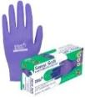  Imagem meramente ilustrativa |  | Luva de segurança confeccionada em nitrila, superfície da palma e dorso lisa, ponta dos dedos texturizada, sem pulverização de amido. Luva na cor violeta.  Tamanhos Disponíveis: 7(P), 8(M), 9(G), 10(EG), caixa com 100 unidades, com C.A. (Certificado de Aprovação) ou R.A.  MODELO DE REFERÊNCIA C.A. Nº 46249, Luva nitrílica Descartável Sensi Soft Violeta. |  | Caixa |  | 100
31 | 375712 |  | 51389 | 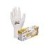  Imagem meramente ilustrativa |  | Luva de segurança confeccionada em borracha natural, com pó bioadsorvível (com amido) ambidestra e superfície lisa, caixa com 100 unidades, com C.A. (Certificado de Aprovação) ou R.A., tamanho PP, P, M, G.  MODELO DE REFERÊNCIA C.A. Nº 15.112. |  | Caixa |  | 45
32 | 375712 |  | 58500 | 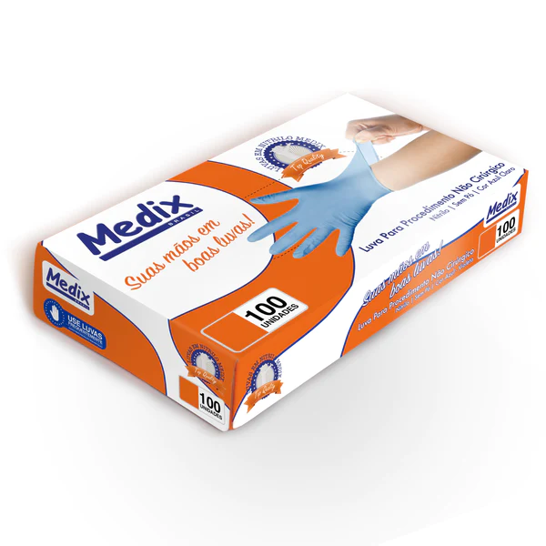  Imagem meramente ilustrativa |  | Luva de segurança para procedimento não cirúrgico de Nitrilo, na cor azul, rosa, sem pó, ambidestra, texturizada (dedos), ambidestra, não estéril, possui punho com acabamento enrolado, caixa com 100 unidades, com C.A. (Certificado de Aprovação) ou R.A., tamanho PP, P, M, G, GG.  MODELO DE REFERÊNCIA C.A. Nº 44.951. |  | Caixa |  | 31
33 | 486640 |  | 54557 | 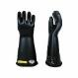  Imagem meramente ilustrativa |  | Luva de segurança isolante de borracha, classe 0, tipo I, comprimento 14. SELO DE MARCAÇÃO DO INMETRO. Aprovado para: PROTEÇÃO DAS MÃOS DO USUÁRIO CONTRA CHOQUES ELÉTRICOS.  Restrições/Limitações: TENSÃO MÁXIMA DE USO CLASSE 0: 1.000V. Luva deverá ser acompanhado com o Certificado de Qualidade emitido pela fábrica atestando a aprovação durante o processo de produção e com C.A. (Certificado de Aprovação) ou R.A., numeração a definir.  MODELO DE REFERÊNCIA: CA Nº 38399.  Modelo: Isolante Classe 0  Material: Poliisopreno  Tensão máxima de uso: 1.000 V  Tensão de ensaio: 5.000 V  Acabamento na palma: Liso  Acabamento interno: Clorinado  Formato: Anatômico  Cor: Preta  Comprimento: 35 cm |  | Par |  | 5
34 | 440994 |  | 52201 | 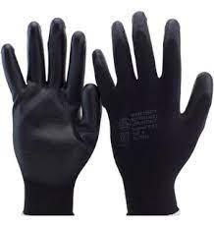  Imagem meramente ilustrativa |  | Luva de segurança, na cor preta, confeccionada em nylon, recoberta com banho de poliuretano na palma, face palmar dos dedos e ponta dos dedos, em formato anatômico punho em elástico, com C.A. (Certificado de Aprovação) ou R.A., tamanho a definir.  MODELO DE REFERÊNCIA C.A. Nº 29.014, MODELO FLEXTÁCTIL. |  | Par |  | 130
35 | 615107 |  | 52202 | 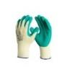  Imagem meramente ilustrativa |  | Luva de segurança, na cor amarela com verde, confeccionada em malha de algodão, sem costura e formato anatômico, recoberta em látex corrugado na palma, face palmar dos dedos ponta dos dedos, possui palma antiderrapante, com C.A. (Certificado de Aprovação) ou R.A., tamanho a definir.  MODELO DE REFERÊNCIA C.A. Nº 11.408, MODELO MAXIGRIP. |  | Par |  | 50
36 | 343119 |  | 58506 | 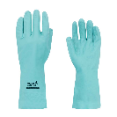  Imagem meramente ilustrativa |  | Luva de segurança confeccionada em nitrila, na cor verde revestimento interno em flocos de algodão e relevo antiderrapante na face palmar e ponta dos dedos, com C.A. (Certificado de Aprovação) ou R.A., tamanho a definir. MODELO DE REFERÊNCIA C.A. Nº 16.313  Especificações:  Comprimento: 33cm  Tamanhos: 7(P) 8(M) 9(G) 10(EG)  Espessura: 0,38mm |  | Par |  | 460
37 | 603077 |  | 52213 | 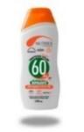  Imagem meramente ilustrativa |  | Protetor solar FPS 60, repelente profissional, oferecer alta proteção à pele contra os efeitos nocivos da radiação solar, prevenindo as queimaduras solares, além de proteger contra os mosquitos. Com toque seco e fácil espalhabilidade, não deixa a pele esbranquiçada e possui aplicação rápida e prática. Contém Bioactive E®, poderoso antioxidante que previne o envelhecimento precoce. Além disso, minimiza os danos na pele causados pelos raios infravermelhos devido à ação antioxidante do produto. RÁPIDA ABSORÇÃO, TEXTURA LEVE, NÃO COMEDOGÊNICO, LIVRE DE CORANTES, AÇÃO HIDRATANTE. Efetivo na proteção contra os mosquitos Aedes aegypti, Culex quinquefasciatus, e Anopheles sp. Uso Profissional., frasco c/120ml.  COMPOSIÇÃO: AQUA, CARBOMER, DISODIUM EDTA, CETEARYL ALCOHOL, TITANIUM DIOXIDE/ SILICA/ DIMETHICONE, C12-15 ALKYL BENZOATE, HOMOSALATE, OCTOCRYLENE, BUTYL METHOXYDIBENZOYLMETHANE, 4-METHYLBENZYLIDENE CAMPHOR, POTASSIUM CETYL PHOSPHATE, ACRYLATES/C10-30 ALKYL ACRYLATE CROSSPOLYMER, XANTHAN GUM, POLYESTER-7/ NEOPENTYL GLYCOL DIHEPTANOATE, CYCLOMETHICONE, TOCOPHERYL ACETATE, PHENOXYETHANOL/ METHYLPARABEN/ ETHYLPARABEN/ PROPYLPARABEN/BUTYLPARABEN, PHENILBENZIMIDAZOLE SULFONIC ACID, DIETHYL TOLUAMIDE, AMINOMETHYL PROPANOL, PARFUM.  MÁXIMA PROTEÇÃO: TITANIUM DIOXIDE (25%), OCTOCRYLENE (10%), HOMOSALATE (15%), BUTYL METHOXYDIBENZOYLMETHANE (5%), 4-METHYL BENZYLIDENE CAMPHOR (4%), PHENYLBENZIMIDAZOLE SULFONIC ACID (8%).  TEOR INGREDIENTE ATIVO: DIETHYL TOLUAMIDE (5%).  PROPRIEDADES FÍSICO-QUÍMICAS: |  | Unidade |  | 210
  ASPECTO | LOÇÃO
  Cor | Branco levemente amarelado
  Odor | Característico a essência
  pH | 7,2 a 7,7
  Densidade | 0,990 a 1,050g/cm³
  Viscosidade | 40.000 a 50.000 Pa.s
38 | 485315 |  | 52207 | 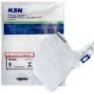  Imagem meramente ilustrativa |  | Máscara hospitalar N95, PFF2 (S), sem válvula, na cor branca, confeccionado em quatro camadas, sendo: camada externa de fibra sintética de polipropileno; camada meio de fibras sintética estrutural; camada filtrante de fibra sintética com tratamento eletrostático, camada interna de fibra sintética de contato facial. Com tirantes de cabeça de elástico revestido em poliéster para sustentação da peça facial e tira metálica para ajuste sobre o septo nasal, com C.A. (Certificado de Aprovação) ou R.A.  Respirador conforme norma NBR 13698 para Peça Semifacial Filtrante.  Penetração máxima através do filtro (1) 6%  Resistência máxima a inalação (2) 240 Pa  Resistência máxima a exalação (2) 300 Pa  MODELO DE REFERÊNCIA C.A. Nº 8357, modelo 10.02MH. |  | Unidade |  | 325
39 | 467256 |  | 56749 | 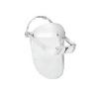  Imagem meramente ilustrativa |  | Protetor Facial, com lente incolor e com Lupa 3.5X, para a ampliação de imagens e ao mesmo tempo sendo um EPI (equipamento de proteção individual), por possuir viseira para proteção dos olhos e da face. Lentes com alta resistência à abrasão e com registro ANVISA. |  | Unidade |  | 4
40 | 425525 |  | 56751 | 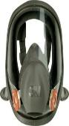  Imagem meramente ilustrativa |  | Respirador Reutilizável Facial Inteira, com corpo moldado em silicone, elastômetro termoplástico (TPE), na cor cinza, com válvula de exalação Cool Flow, Tipo de conexão baioneta. A peça facial possui um visor constituído de material rígido transparente, em sua parte dianteira, de um encaixe tipo baioneta de um anel de borracha, onde são fixados os filtros químicos, combinados e para partículas com encaixe tipo baioneta ou a base de fixação para utilização dos filtros para partículas planos. Na parte traseira de cada um dos suportes, encontra-se fixada uma válvula de inalação. Em outra abertura, localizada na parte centro inferior do visor, existe um dispositivo confeccionado em material plástico rígido cinza, que serve de suporte para válvula de exalação e que possui uma cobertura. Na parte traseira do dispositivo, encaixa-se uma mascarilha, confeccionada em elastômero sintético na cor cinza, dotada de duas válvulas de inalação. A peça facial possui um tirante de cabeça com quatro pontos de fixação, preso às bordas das mesmas por meio de fivelas com ajuste rápido, com C.A. (certificado de aprovação) ou R.A.  MODELO DE REFERÊNCIA C.A. Nº 7.298.  Detalhes:  Tamanho: 6800 (Médio)  Material: Elastômetro termoplástico TPE) em silicone  Tipo de conexão: Baioneta  Encaixe dos filtros/cartuchos: tipo baioneta.  Tipo de suspensão: Tira de 04 (quatro) pontos |  | Unidade |  | 10
41 | 290968 |  | 52482 | 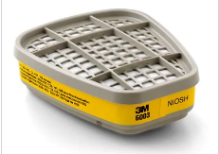  Imagem meramente ilustrativa |  | Cartucho químico, modelo 6003, pacote com 02 unidades.  Tipo de proteção para gás e vapor: Gases ácidos, vapores orgânicos e gases ácidos.  Cartucho NIOSH ou código de cores para filtros: Amarelo  Utilizado com os Respiradores Semifaciais e Faciais Inteiras 3M™ das series 6000 e 6800.  Tipo de conexão: Baioneta  Altura total (métrico) 8,63cm  Comprimento (Métrico) 10,67cm  Peso(par/g) Aproximado:210g  Os filtros químicos são compostos por carvão ativado granulado envolvido por um cartucho plástico. |  | Pacote |  | 20
42 | 369561 |  | 50785 | 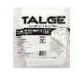  Imagem meramente ilustrativa |  | Touca sanfonada descartável confeccionado em TNT, atóxico, antialérgico e esterilizável, tamanho único, pacote contendo 100 unidades. |  | Pacote |  | 80
43 | 369561 |  | 56752 | 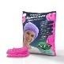  Imagem meramente ilustrativa |  | Touca Descartável confeccionado em TNT, touca sanfonada, com elástico duplo de alta qualidade soldado em toda a volta, tamanho único, pacote contendo 100 unidades.  Podendo ser nas seguintes cores: Rosa, Azul ou lilás. |  | Pacote |  | 30
44 | 614950 |  | 52442 | 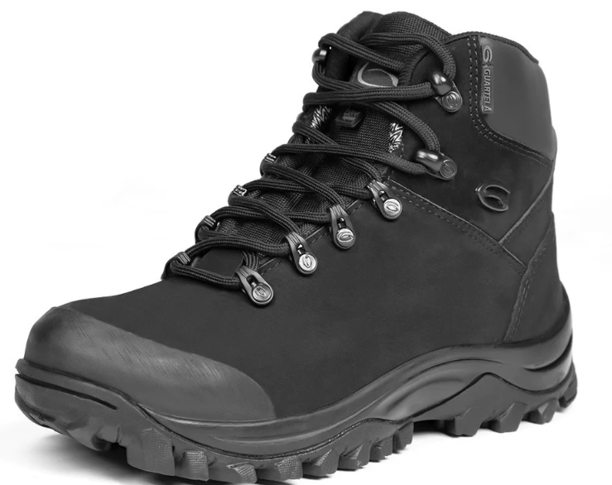  Imagem meramente ilustrativa |  | BOTA PARA COMBATE A INCÊNDIO FLORESTAL: Bota clássica de cano baixo com maior flexibilidade, indicada para operações leves, estratégicas e de inteligência.  CABEDAL  Este calçado apresenta um cabedal de última geração, fabricado com couro de alta tecnologia. Composto por microfilamentos de poliamida em multicamadas e acabamento polimérico espalmado, este material é impermeável e oferece resistência mecânica excepcional contra agentes líquidos contaminantes. Além disso, é leve e flexível, garantindo conforto e durabilidade mesmo nas condições mais exigentes.  FORRAÇÃO INTERNA  A forração interna deste calçado é confeccionada em poliamida com Dry System, proporcionando 100% de impermeabilidade e respirabilidade. Isso significa que seus pés permanecerão secos e confortáveis, independentemente das condições climáticas, enquanto desfrutam de um ambiente interno saudável e fresco.  SOLADO  O solado deste calçado é uma verdadeira maravilha da engenharia, com uma construção bi-componente em borracha, incluindo uma entressola em EVA. Equipado com isolamento térmico e um sistema para alta performance, oferece tração excepcional em diferentes superfícies, garantindo estabilidade e segurança. Este solado foi projetado para oferecer conforto durante longos períodos de uso, tornando-o ideal para uma variedade de atividades, desde aventuras ao ar livre até o uso diário.  DIMENSÕES ADICIONAIS:  Altura média do cano: 15cm  Peso médio do pé: 0,605g  Numeração a definir  MODELO DE REFERÊNCIA: MONTANA MID Dry Impermeável |  | Par |  | 13
45 | 108596 |  | 59917 | imagem meramente ilustrativa 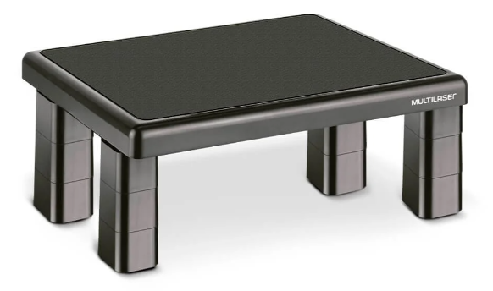 |  | Suporte Ergonômico para Monitor Multi Quadrado, Ajuste com 4 Níveis de Altura  Especificações:  - Ideal para qualquer tipo de monitor: LCD ou convencional  - Suporte de no mínimo de 30kg  - Ajuste de altura até 17cm  - 4 níveis para ajuste  - Altura mínima: 4,5 cm  - Altura máxima: 17 cm  - Dimensões: 27 x 33,5 x 6,8 cm |  | Unidade |  | 39
46 | 132039 |  | 59918 | Imagem meramente ilustrativa  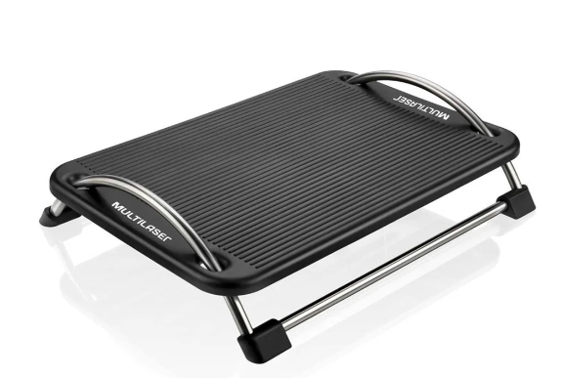 |  | Descanso Ergonômico para Pés, com inclinação ajustável.  Especificações:  - Possui rolagem de altura e inclinação  - Modelo ergonômico  - Material: plástico  - Possui rolagem de altura e inclinação  Dimensões mínimas: Altura: 15 cm X Largura: 29 cm X Comprimento: 43.3 cm |  | Unidade |  | 36
47 | 306734 |  | 59919 | Imagem meramente ilustrativa  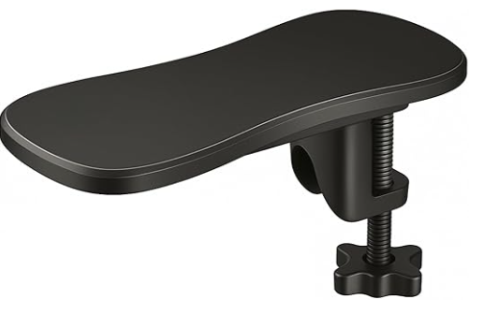 |  | Apoio Punho Teclado Material: Tecido E Gel Especial, Cor: Preta, Comprimento: 026,5, Largura: 13 Aplicação: Digitação, Tipo: Ergonômico Com Base Aderente |  | Unidade |  | 38
48 | 373007 |  | 59920 | Imagem meramente ilustrativa  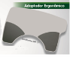 |  | APOIO ERGONÔMICO CONSTITUÍDO EM MDF DE APROX. 15MM DE ESPESSURA, REVESTIMENTO RESINADO MELAMINICO (COR: PRETO TX), COM APOIO DE BRAÇO EM BORRACHA INJETADA LAPRENE (SEBS) NA COR PRETA, ACABAMENTO EM FITA ABS COLADO COM HOTMELT , DIMENSÕES APROXIMADAS: PROFUNDIDADE 540MM X LARGURA 180MM X RECUO POSTERIOR FORMATO ARREDONDADO COM RAIO DE 240MM, COM 170 DE PROFUNDIDADE E 450 DE ABERTURA, COM PROLONGAMENTO A DIREITA SUPERIOR DE 80MM DE LARGURA POR 200MM DE PROFUNDIDADE, INCLUINDO SERVIÇO DE AJUSTES DE MESA E CADEIRA DISPONIBILIZANDO INSUMOS NECESSÁRIOS DE ACORDO COM A CARACTERÍSTICA BIOMECÂNICA DE CADA COLABORADOR( CALÇOS PARA AJUSTE DA ALTURA DAS MESAS) E TREINAMENTO INDIVIDUAL PARA AJUDAR A MELHORAR A POSTURA E O ALINHAMENTO DO CORPO E PREVENIR PROBLEMAS DE DOENÇAS RELACIONADAS AO TRABALHO COMO DORES, LER (LESÕES POR ESFORÇOS REPETITIVOS) E DORT (DOENÇAS OESTOMUSCULAR RELACIONADO AO TRABALHO). (INCLUSO INSTALAÇÃO) |  | Unidade |  | 19
147.738,27

SENHORES PROPONENTES HÁVENDO DIVERGÊNCIA ENTRE CATMAT/CATSER E O TERMO DE REFERÊNCIA, VALERÁ O QUE ESTÁ ESCRITO NO TERMO DE REFERÊNCIA. FAVOR LER O TERMO DE REFERÊNCIA E DEMAIS ANEXOS ANTES DE OFERTAR SUA PROPOSTA.
Declaramos que, em nossos preços, estão incluídos todos os custos diretos e indiretos para a perfeita execução do objeto, encargos sociais, administração, lucro e qualquer outra despesa incidente sobre a contratação para fornecimento dos matérias/serviços.

Na execução do objeto, observaremos rigorosamente as especificações das normas técnicas ou qualquer outra que garanta a qualidade igual ou superior, assumindo, desde já, a integral responsabilidade pela qualidade dos serviços/materiais.

Esta proposta de preços tem prazo de validade de 60 (sessenta) dias, a contar da data da sessão pública.

As condições de pagamento são as constantes no edital de licitação, na modalidade de PREGÃO ELETRÔNICO nº 35/2026.

Por ser expressão da verdade, firmamos a presente.

................................................................, ........, ................................... de 2026.
Local e Data
Assinatura do Responsável pela Empresa
(Nome Legível/Cargo/Carimbo do CNPJ)

